2018-2019 EĞİTİM ÖĞRETİM YILI PARLAYAN YILDIZLAR SINIFI EKİM AYI AYLIK PLANI
AYIN RENGİ | AYIN ŞEKLİ |  | SAYILAR | MEVSİM | AYIN TÜRK BÜYÜĞÜ | DEĞERLER EĞİTİMİ
KIRMIZI-SARI | DAİRE-ÇEMBER |  | 1/2 | SONBAHAR | Piri Reis | NEZAKET KURALLARI TEMİZLİK
KAVRAMLAR |  | MÜZİK ETKİNLİĞİ |  |  | OYUN ETKİNLİĞİ | TÜRKÇE DİL ETKİNLİĞİ
BÜYÜK-KÜÇÜK MUTLU-ÜZGÜN YATAY-DİKEY KİRLİ-TEMİZ ESKİ-YENİ 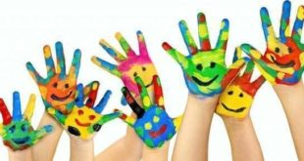 |  | *OYNAYA OYNAYA GELİN ÇOCUKLAR *CUMHURİYET *HAYVANLAR NE İSTER? *MEVSİMLER |  |  | *Tekerlek yarışı *Sandalye kapmaca * Öt Kuşum Öt *Eller Blokta * Kurt Baba *Hangisi yok? | *HİKÂYE ETKİNLİKLERİ *PARMAK OYUNU *BİLMECELER
FEN VE DOĞA ETKİNLİĞİ |  | MONTESSORİ ETKİNLİĞİ |  |  | SANAT ETKİNLİĞİ | AKIL VE ZEKÂ
MİKROP DENEYİ  FASULYE EKİYORUZ  AŞURE YAPIYORUZ  BABALU’YA GİDİYORUZ |  | KAŞIKLAMA ÇALIŞMASI  DUYU ÇALIŞMASI  AYAKKABI GİYME |  |  | Yaprak Albümü Dondurma Kaşık kukla Mandala Boyama etkinlikleri Baskı çalışmaları Kesme yapıştırma Yırtma yapıştırma Katlama etkinlikleri Buruşturma etkinlikleri Artık Materyal etkinlikleri | *DİKKATLİ PUZZLE (algı, dikkat, öğrenme, zekâ) *EŞLEŞTİRME KARTLARI *Büyük-küçük ahşap dizme
İNGİLİZCE |  | OKUMA VE YAZMA |  |  | MATEMATİK ETKİNLİĞİ | BELİRLİ GÜN VE HAFTALAR
- Feelings(duygular) review  - Daily routine(rütin işler)  - Action verbs(hareket fiilleri) |  | ÇİZGİ ÇALIŞMALARI  ÖRÜNTÜ OLUŞRURMA  KAVRAM ÇALIŞMALARI  YOL BULMA  EŞLEŞTİRME  KALEMİ DOĞRU TUTMA |  |  | *1’DEN 20’YE KADAR RİTMİK SAYIYORUZ.  *1 ve 2 Rakamını Tanıma Ve Kavrama  *1 ve 2 Rakamını Yazabilme | Dünya Çocuk Günü Hayvanları Koruma Günü Cumhuriyet Bayramı  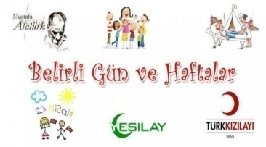
DEĞERLİ VELİMİZ;
- SALI GÜNLERİMİZ KİTAP GÜNÜDÜR.(Çocuklara uygun kitaplar Çocukların Evden getirdikleri kitaplar okunacaktır.)
- CUMA GÜNLERİMİZ OYUNCAK GÜNÜDÜR.
- PERŞEMBE GÜNÜMÜZ PAYLAŞIM GÜNLERİDİR.(Çocukların paylaşmayı öğrenmeleri için birlikte yaptığınız veya satın aldığınız sağlıklı yiyecekleri paylaşım günüdür.)
- BU AY SONBAHAR PARTİSİ OLACAKTIR.
- BU AY BABALU GEZİSİ OLACAKTIR.

